Уважаемые жители Пермского края!
Министерство по управлению имуществом и земельным отношениям Пермского края предоставляет государственные услуги в электронном виде.

В настоящее время существует возможность онлайн получить следующие виды услуг ведомства:
- Предоставление государственной услуги по переводу земель из одной категории в другую;
- Утверждение границ охранных зон газораспределительных сетей и наложение ограничений (обременений) на входящие в них земельные участки;
- Предоставление информации из Реестра государственной собственности Пермского края на конкретно указанные объекты учета;
- Согласование местоположения границ земельных участков, смежных с земельными участками, находящимися в государственной собственности Пермского края;

http://www.gosuslugi.ru/
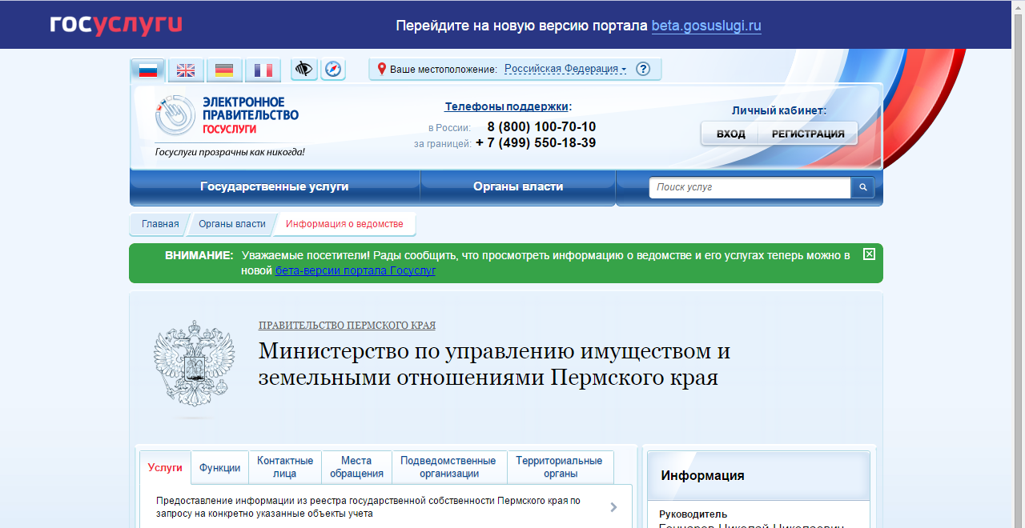
http:// www.mizo.permkrai.ru/

УСЛУГИ ВЕДОМСТВА,
КОТОРЫЕ МОЖНО ПОЛУЧИТЬ ОНЛАЙН:

